**Kesulitan Pengendalian Kebakaran: Studi Kasus pada Sistem Pemetaan Web Topografi dengan Data Geospasial**

HALAMAN JUDUL LUAR

**Oleh:**

**Muhammad Nanda 1822240120**

**PROGRAM STUDI SISTEM INFORMASI**

**FAKULTAS ILMU KOMPUTER DAN REKAYASA**

**UNIVERSITAS MULTI DATA PALEMBANG**

**PALEMBANG**

**2024**

**BAB I**

**Pendahuluan**

1. **Latar Belakang**

Pada era digital yang semakin berkembang pesat, pemanfaatan teknologi informasi dalam berbagai aspek kehidupan menjadi suatu kebutuhan. Salah satu bidang yang merasakan dampak positif dari perkembangan teknologi informasi adalah bidang pemetaan dan analisis geospasial. Sistem pemetaan web dengan menggunakan data geospasial memiliki peran yang krusial dalam menyediakan informasi yang akurat dan terkini.

Sumatera Selatan, sebagai salah satu provinsi di Indonesia, memiliki keanekaragaman lanskap yang perlu dipahami dengan baik, terutama dalam konteks pengendalian kebakaran. Kontur tanah, sebagai salah satu komponen lanskap, dapat memberikan pengaruh signifikan terhadap tingkat kesulitan dalam pengendalian kebakaran. Oleh karena itu, pemahaman mendalam terhadap hubungan antara kontur tanah dan tingkat kesulitan pengendalian kebakaran sangat diperlukan.

Dalam rangka menjawab kebutuhan tersebut, penelitian ini bertujuan untuk menganalisis pengaruh kontur tanah Sumatera Selatan terhadap kesulitan pengendalian kebakaran melalui pengembangan sistem pemetaan web. Dengan menggunakan data geospasial yang tersedia, penelitian ini diharapkan dapat memberikan kontribusi dalam pemahaman lebih lanjut terkait faktor-faktor yang memengaruhi pengendalian kebakaran di wilayah tersebut.

Melalui penerapan teknologi informasi, penelitian ini diharapkan dapat memberikan solusi yang efektif dan efisien dalam pengelolaan serta pengendalian kebakaran di Sumatera Selatan. Dengan demikian, hasil penelitian ini dapat menjadi landasan untuk pengambilan keputusan yang lebih baik dalam upaya mitigasi risiko kebakaran di masa depan.

1. **Rumusan Masalah**

Berdasarkan latar belakang yang telah diuraikan, penelitian ini bertujuan untuk mengidentifikasi dan menganalisis pengaruh kontur tanah terhadap kesulitan pengendalian kebakaran di wilayah Sumatera Selatan, khususnya di sekitar Palembang. Oleh karena itu, rumusan masalah yang akan dijawab dalam penelitian ini adalah:

1. Bagaimana distribusi tingkat kesulitan pengendalian kebakaran di wilayah Sumatera Selatan, terutama di sekitar Palembang?
2. Apa saja karakteristik kontur tanah yang dominan pada wilayah-wilayah dengan tingkat kesulitan pengendalian kebakaran yang tinggi?
3. Bagaimana hubungan antara kontur tanah dan tingkat kesulitan pengendalian kebakaran berdasarkan data historis kebakaran di wilayah Palembang?
4. Bagaimana penerapan sistem pemetaan web dapat membantu dalam memvisualisasikan dan menganalisis pengaruh kontur tanah terhadap kesulitan pengendalian kebakaran?

Dengan merumuskan pertanyaan-pertanyaan di atas, penelitian ini diharapkan dapat memberikan gambaran yang komprehensif dan mendalam terkait faktor-faktor yang memengaruhi pengendalian kebakaran di wilayah Sumatera Selatan, khususnya Palembang.

1. **Solusi Yang Diusulkan**
2. **Solusi**

Untuk mengatasi tantangan pengendalian kebakaran di wilayah Sumatera Selatan, terutama di sekitar Palembang, diperlukan suatu solusi yang dapat memberikan pemahaman yang lebih baik dan mendalam terhadap faktor-faktor yang mempengaruhi kesulitan pengendalian kebakaran. Berikut adalah solusi yang diusulkan:

* + 1. **Pengembangan Sistem Pemetaan Web Interaktif**
* Menyusun atau meningkatkan sistem pemetaan web yang interaktif untuk memvisualisasikan data tingkat kesulitan pengendalian kebakaran di wilayah Sumatera Selatan.
* Integrasi data kontur tanah sebagai layer tambahan dalam sistem pemetaan untuk memahami hubungan spasial antara kontur tanah dan titik-titik kebakaran.
  + 1. **Analisis Spasial dan Temporal**
* Melakukan analisis spasial dan temporal terhadap data historis kebakaran untuk mengidentifikasi pola dan tren kejadian kebakaran.
* Mengeksplorasi korelasi antara karakteristik kontur tanah dengan pola spasial kebakaran untuk menentukan area yang rentan terhadap kebakaran.
  + 1. **Sosialisasi dan Pelibatan Masyarakat**
* Mengadakan kampanye sosialisasi kepada masyarakat sekitar terkait risiko kebakaran dan langkah-langkah pencegahan yang dapat diambil.
* Membangun kerjasama dengan masyarakat dalam pelaporan dini kejadian kebakaran dan partisipasi aktif dalam upaya pengendalian.
  + 1. **Kerjasama Antarstakeholder**
* Mendorong kerjasama antara pihak berwenang, organisasi lingkungan, dan sektor swasta untuk mengimplementasikan langkah-langkah preventif dan responsif.
* Membentuk forum atau kelompok kerja bersama untuk menyusun strategi pengendalian kebakaran yang holistik.

Melalui penerapan solusi-solusi di atas, diharapkan dapat memberikan kontribusi positif dalam meningkatkan efektivitas pengendalian kebakaran di wilayah Sumatera Selatan, dengan fokus utama pada sekitar Palembang.

1. **Manfaat**
   * 1. **Peningkatan Respons Terhadap Kebakaran:**

Melalui sistem pemetaan web interaktif dan analisis spasial-temporal, pihak berwenang dapat dengan cepat merespons kejadian kebakaran dengan pemahaman yang lebih baik mengenai sebaran dan tingkat kesulitan pengendalian. Hal ini memungkinkan penempatan sumber daya secara lebih efektif dan penanganan yang lebih cepat terhadap titik-titik kebakaran.

* + 1. **Pencegahan Lebih Efisien**

Implementasi teknologi machine learning untuk memprediksi potensi kebakaran dapat membantu pihak terkait dalam merancang strategi pencegahan yang lebih efisien. Dengan pemahaman yang lebih baik terhadap faktor-faktor risiko, langkah-langkah preventif dapat ditargetkan ke area-area yang memiliki potensi tinggi untuk kebakaran.

* + 1. **Partisipasi Masyarakat yang Aktif**

Melalui kampanye sosialisasi dan pelibatan masyarakat, solusi ini dapat menciptakan kesadaran yang lebih tinggi terhadap risiko kebakaran di kalangan masyarakat. Partisipasi aktif masyarakat dalam melaporkan dini kejadian kebakaran dan menjalankan langkah-langkah pencegahan di tingkat lokal dapat membantu menciptakan lingkungan yang lebih aman dan tangguh terhadap bencana kebakaran.

**BAB II**

**Manajemen Proyek SIG untuk Analisis Pengaruh Kontur Tanah terhadap Pengendalian Kebakaran di Sumatera Selatan**

1. **Langkah-Langkah Projek Sistem Informasi Geografis**
2. **TUJUAN PROYEK**

Dalam proyek ini, tujuan utama adalah mengidentifikasi dan menganalisis pengaruh kontur tanah di Sumatera Selatan terhadap pengendalian kebakaran. Fokus proyek adalah menciptakan sistem informasi geografis (SIG) yang interaktif dan responsif untuk memahami sebaran kebakaran dan meningkatkan efisiensi penanganan kejadian tersebut.

1. **AREA GEOGRAFIS**

Area geografis proyek ini terletak di Sumatera Selatan, dengan penekanan khusus pada pengaruh kontur tanah terhadap insiden kebakaran di wilayah tersebut.

1. **ANALISIS KEBUTUHAN**

Analisis kebutuhan melibatkan identifikasi kebutuhan pemetaan, analisis spasial, dan pemahaman mendalam terhadap data-data yang relevan. Dalam konteks tugas akhir ini, fokusnya adalah mengidentifikasi data kebakaran dan kontur tanah yang diperlukan untuk analisis.

1. **PERENCANAAN PROYEK**

Perencanaan proyek mencakup penjadwalan, alokasi sumber daya, dan manajemen risiko. Rencana proyek ini akan disusun dengan mempertimbangkan tenggat waktu yang ketat dan ketersediaan sumber daya.

1. **PENGUMPULAN DATA DAN SUMBER INFORMASI**

Proses pengumpulan data melibatkan akuisisi data kebakaran dan kontur tanah Sumatera Selatan. Sumber informasi termasuk data pemerintah, lembaga penelitian, dan sumber data terkait lainnya.

1. **TEKNOLOGI DAN ALAT BANTU**

Pemilihan teknologi dan alat bantu akan difokuskan pada platform SIG yang dapat mengintegrasikan dan memvisualisasikan data kebakaran dan kontur tanah dengan efektif. Penggunaan Leaflet.js dan Esri Leaflet diimplementasikan untuk mencapai tujuan ini.

1. **METODOLOGI PENGEMBANGAN**

Metodologi pengembangan akan mengikuti pendekatan iteratif dan inkremental. Tahapan analisis, perancangan, implementasi, dan pengujian akan dilakukan secara berulang untuk memastikan kesesuaian dengan kebutuhan proyek.

1. **PEMETAAN DAN DESAIN BASIS DATA**

Proses pemetaan dan desain basis data akan mencakup struktur data untuk kebakaran dan kontur tanah. Penggunaan basis data spasial akan mendukung analisis geografis yang diperlukan.

1. **Pengenalan Potensi Pengguna dan Kebutuhan**

Dalam mengenali pengguna potensial dan kebutuhan, langkah-langkah berikut perlu diterapkan untuk memastikan keberhasilan implementasi sistem informasi geografis (SIG) yang difokuskan pada analisis pengaruh kontur tanah terhadap pengendalian kebakaran di Sumatera Selatan.

* 1. **Identifikasi Pihak-Pihak Terkait**

Tentukan pihak-pihak yang terlibat, termasuk pemerintah daerah, petugas pemadam kebakaran, peneliti lingkungan, dan masyarakat. Kenali peran dan tanggung jawab masing-masing dalam konteks penanganan kebakaran dan manajemen lahan.

* 1. **Analisis Kebutuhan Pengguna**

Lakukan wawancara dan survei untuk memahami kebutuhan pengguna potensial. Fokus pada jenis informasi yang mereka perlukan, sejauh mana keterlibatan mereka dalam penanganan kebakaran, dan bagaimana SIG dapat mendukung pekerjaan mereka.

* 1. **Identifikasi Data yang Dibutuhkan**

Pahami jenis data yang diperlukan oleh pengguna potensial. Ini termasuk data sejarah kebakaran, kondisi kontur tanah, keterjangkauan lokasi, dan informasi spasial lainnya. Pastikan data yang dibutuhkan tersedia dan dapat diakses.

* 1. **Evaluasi Kemampuan Teknologi Pengguna**

Evaluasi kemampuan teknologi pengguna potensial. Pastikan antarmuka aplikasi SIG dapat diakses dengan mudah dan sesuai dengan perangkat yang umum digunakan, seperti komputer desktop atau perangkat seluler.

* 1. **Penyusunan Persona Pengguna**

Bentuk persona pengguna berdasarkan hasil identifikasi. Persona membantu memberikan gambaran yang jelas mengenai karakteristik, kebutuhan, dan harapan pengguna potensial, mempermudah perancangan aplikasi yang lebih terarah dan relevan.

* 1. **Pertimbangkan Faktor Keterlibatan Masyarakat**

Jika masyarakat umum menjadi pengguna potensial, pertimbangkan metode keterlibatan masyarakat dalam manajemen risiko kebakaran. Sediakan akses informasi yang transparan dan pemahaman yang mudah diakses oleh masyarakat.

Proses identifikasi pengguna potensial dan kebutuhan adalah langkah kunci dalam perancangan sistem informasi geografis yang efektif dan relevan. Dengan pemahaman mendalam tentang siapa pengguna sistem dan apa yang mereka butuhkan, proyek dapat diarahkan untuk memberikan solusi yang optimal.

1. **Perencanaan Fungsionalitas Proyek Gis**

Rancangan dan strategi yang mendetail mengenai fitur dan kemampuan yang akan diimplementasikan dalam sistem informasi geografis. Ini mencakup spesifikasi fungsional, modul aplikasi, dan alur kerja yang akan memenuhi kebutuhan pengguna serta mencapai tujuan proyek GIS tersebut. Perencanaan ini menjadi pedoman untuk pengembangan, implementasi, dan evaluasi fungsionalitas sistem GIS.

* 1. **Pemetaan Data Kebakaran:**

Integrasi data kebakaran akan memungkinkan pemetaan visual terhadap lokasi dan tingkat kesulitan pengendalian kebakaran di Sumatera Selatan.

* 1. **Integrasi Kontur Tanah:**

Memadukan data kontur tanah akan memberikan pemahaman mendalam terhadap topografi, memfasilitasi analisis dampak kondisi geografis terhadap kesulitan pengendalian kebakaran.

* 1. **Analisis Kesulitan Pengendalian:**

Sistem akan menyajikan analisis terkait faktor-faktor kesulitan pengendalian, seperti topografi dan jaringan jalan, membantu pengambilan keputusan efektif dalam manajemen kebakaran.

* 1. **Visualisasi Jaringan Jalan (Opsional):**

Opsionalnya data jalan utama Provinsi Sumsel akan memberikan konteks tambahan, memungkinkan identifikasi rute akses dan distribusi kebutuhan penanggulangan kebakaran.

* 1. **Interaktivitas Peta:**

Fitur ini memungkinkan pengguna untuk berinteraksi dengan peta, memberikan kemudahan navigasi dan eksplorasi data kebakaran serta kondisi topografi di wilayah Provinsi Sumatera Selatan.

* 1. **Informasi Detail Lokasi:**

Sistem akan menyajikan informasi detail pada setiap lokasi, termasuk tingkat kesulitan pengendalian, memfasilitasi pemahaman yang lebih baik dan pengambilan keputusan yang lebih tepat.

* 1. **Pembaruan Data Eksternal:**

Kemampuan untuk mengambil dan memperbarui data eksternal secara otomatis akan menjamin keakuratan dan keberlanjutan informasi yang disajikan dalam sistem.

* 1. **Manajemen Layer:**

Pengguna dapat mengelola lapisan data yang ditampilkan, memungkinkan personalisasi peta sesuai dengan kebutuhan analisis atau presentasi.

1. **Data yang digunakan**
   1. Data Kontur Tanah Provinsi Sumatera Selatan adalah informasi visual mengenai topografi wilayah, dapat diakses melalui:

<http://geoportal.sumselprov.go.id/geoserver/wms?service=WMS&version=1.1.0&request=GetMap&layers=PUBMTR:kontur_250_160020181009121259&styles=&bbox=102.04473877,-4.97955846786,105.986480713,-1.64795994759&width=768&height=768&srs=EPSG:4326&format=application/openlayers>

* 1. Data Kesulitan Pengendalian Kebakaran menyediakan informasi kesulitan pengendalian kebakaran di Sumatera Selatan, dapat diakses di:

<http://geoportal.sumselprov.go.id:8080/geoserver/wms?service=WMS&version=1.1.0&request=GetMap&layers=BappedaIPW:190219_160020190221110151&styles=&bbox=102.047065735,-4.97807598114,106.117279053,-1.61043250561&width=768&height=768&srs=EPSG:4326&format=application/openlayers>

* 1. Data Jalan Utama Provinsi Sumsel (opsional) memberikan gambaran jaringan jalan utama di wilayah tersebut, dapat diakses melalui:

<http://geoportal.sumselprov.go.id/geoserver/wms?service=WMS&version=1.1.0&request=GetMap&layers=BBPJN_V:jn_sumsel_160020190104000149&styles=&bbox=102.705033851,-4.39009476313,105.121768846,-1.85089817767&width=768&height=768&srs=EPSG:4326&format=application/openlayers>

1. **Pemodelan Data**

Design dan model data spasial yang digunakan dapat dilihat dari keterangan berikut:

* 1. **Kesulitan Pengendalian Kebakaran :**

Geometri tipe : Polygon

Spasial referensi tipe : Vector

Atribut :

1. Fid_jawkal
2. Kabupaten
3. Provinsi
4. Pulau
5. Case
6. Fid_fwi040
7. Id
8. Gridcode
9. kelas
   1. **Kontur Tanah Sumsel**

Geometri tipe : Polygon

Spasial referensi tipe : Vector

Atribut :

1. Fnode_
2. Tnode_
3. Lpoly_
4. Rpoly_
5. Length
6. Gariskontu
7. Fid_garis_
8. Name
9. Layer
10. Elevation
11. Fid_sumsel
12. Id
13. Kab_kota
    1. **Peta Jaringan Jalan Sumsel**

Geometri tipe : Line

Spasial referensi tipe : Vector

Atribut :

1. Layer
2. No
3. No_ruas
4. Nama_ruas
5. Panjang
6. Titik_akhi

**BAB III**

**Implementasi dan Analisis**

1. **Pencarian Data**

**Sumber Data Administratif:**

Sumber data administratif yang digunakan dalam proyek ini berasal dari Geoportal Sumsel Provinsi. Data tersebut meliputi:

1. **Data Kontur Tanah Provinsi Sumatera Selatan**
   1. Sumber Data: Geoportal Sumsel Provinsi
   2. Alasan Pemilihan: Data ini dipilih karena memberikan informasi kontur tanah yang relevan untuk analisis kebakaran.
   3. Landasan Proyek: Kontur tanah dapat memengaruhi pola persebaran kebakaran, sehingga data ini penting untuk pemetaan dan pengendalian kebakaran.
2. **Data Kesulitan Pengendalian Kebakaran**
   1. Sumber Data: Geoportal Sumsel Provinsi
   2. Alasan Pemilihan: Data ini dipilih karena menyediakan informasi tingkat kesulitan pengendalian kebakaran di berbagai daerah.
   3. Landasan Proyek: Informasi kesulitan pengendalian membantu dalam perumusan kebijakan dan tindakan pencegahan kebakaran.
3. **(Opsional) Data Jalan Utama Provinsi Sumsel**
   1. Sumber Data: Geoportal Sumsel Provinsi
   2. Alasan Pemilihan: Data ini bisa menjadi tambahan untuk analisis aksesibilitas dan mobilitas dalam penanggulangan kebakaran.
   3. Landasan Proyek: Pemahaman mengenai jaringan jalan utama mendukung perencanaan respons kebakaran dengan lebih efektif.

Pemilihan sumber data ini didasarkan pada ketersediaan, relevansi, dan kontribusi terhadap pemahaman dan penanganan kebakaran di Sumatera Selatan.

1. **Pengolahan Data Penyiapan dan Pengolahan Data sebelum dianalisis**
2. **Identifikasi Kebutuhan Data**

Memahami kebutuhan data untuk proyek tugas akhir sebagai pemetaan objek yang dikembangkan bertujuan agar pemangku kepentingan mampu mengambil keputusan terkait olah data spasial yang akan disajikan, termasuk jenis, format, dan detail informasi yang diperlukan.

1. **Pencarian Sumber Data**

Menentukan sumber data yang sesuai dengan kebutuhan proyek, termasuk penelusuran dan evaluasi data yang tersedia. Data spasial yang digunakan disediakan oleh lembaga penyedia data spasial palembang atau bappeda.

1. **Evaluasi Kualitas Data**

Melakukan evaluasi terhadap kualitas data yang ditemukan, termasuk validitas, akurasi, kelengkapan, dan konsistensi.

1. **Pemilihan dan Pengumpulan Data**

Memilih sumber data yang memenuhi standar kualitas dan mengumpulkan data yang diperlukan untuk proyek.

1. **Pengolahan Data Awal**

Melakukan proses awal pengolahan data untuk membersihkan, merapikan, dan mempersiapkan data untuk tahap selanjutnya.

1. **Integrasi Data**

Menggabungkan data dari berbagai sumber menjadi satu dataset yang terintegrasi.

1. **Normalisasi dan Transformasi**

Menormalisasi dan mentransformasi data agar sesuai dengan format dan struktur yang dibutuhkan oleh sistem.

1. **Penyimpanan Data**

Menyusun sistem penyimpanan data yang efisien dan aman, baik dalam format file maupun database.

1. **Manajemen Versi Data**

Menerapkan sistem manajemen versi untuk melacak perubahan data dan memastikan konsistensi versi.

1. **Dokumentasi Data**

Membuat dokumentasi lengkap mengenai sumber, struktur, dan metode pengolahan data untuk referensi dan transparansi proyek.

1. **Analisis**
   * 1. **Peta Kesulitan Pengendalian Kebakaran Provinsi Sumatera Selatan**

Data spasial terkait kesulitan pengendalian kebakaran Provinsi sumatera selatan terdiri dari atas kabupaten-kabupaten yang ada di sumatera selatan, yang menampilkan resiko dan tingkat kesulitan pengendalian berdasarkan gridcode 1-4.

* + 1. **Peta Kontur Provinsi Sumatera Selatan**

Data spasial kontur sumsel menampilkan titik kontur atau permukaan terrain yang ada berada di Sumatera Selatan.

* + 1. **Peta Jalan Nasional Provinsi Sumatera Selatan**

Data spasial terkait jalan nasional memiliki total 88 total data jalan dengan 68 nama ruas dan

1. **Penyajian Data QGIS, Peta kertas, Peta web**
   * 1. **Penyajian Data Qgis**

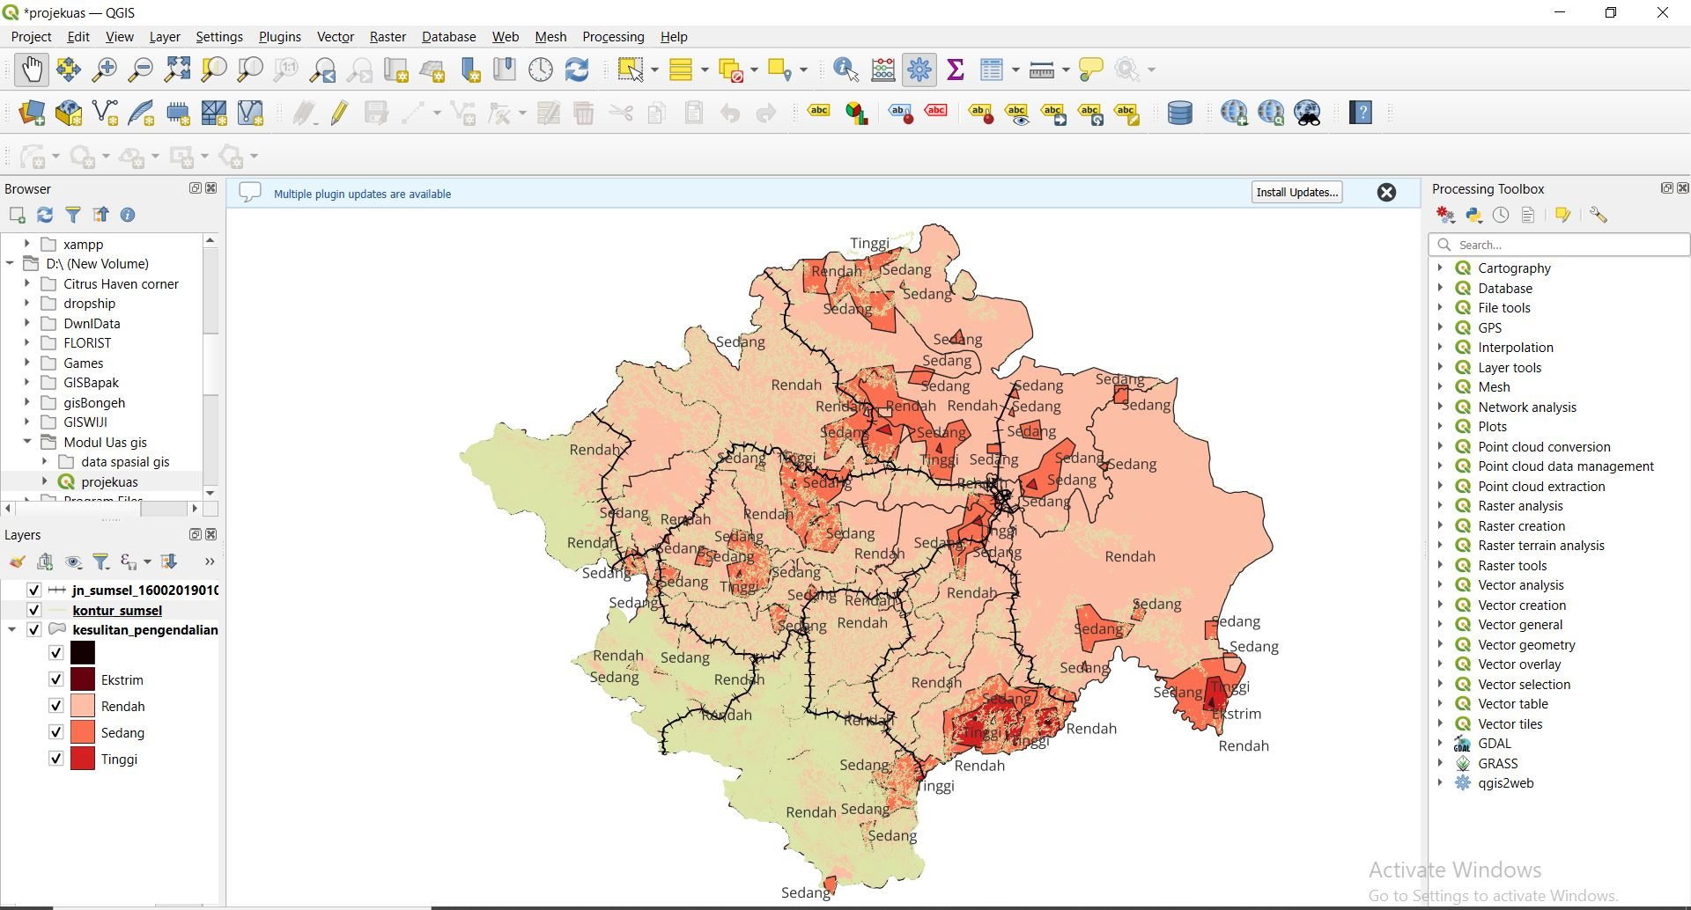

* + 1. **Peta WEB**

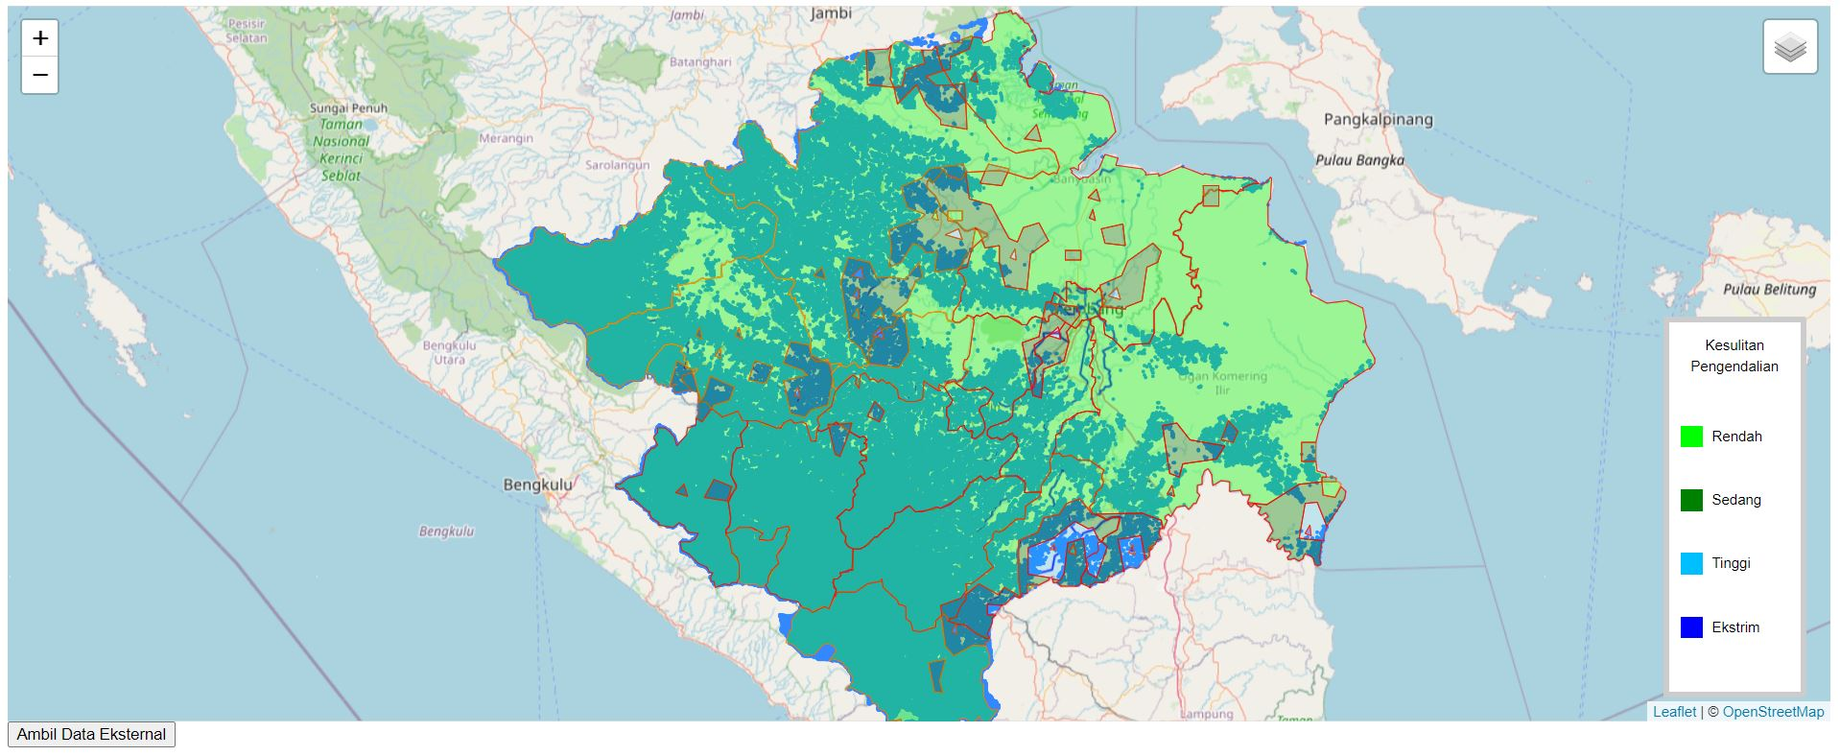

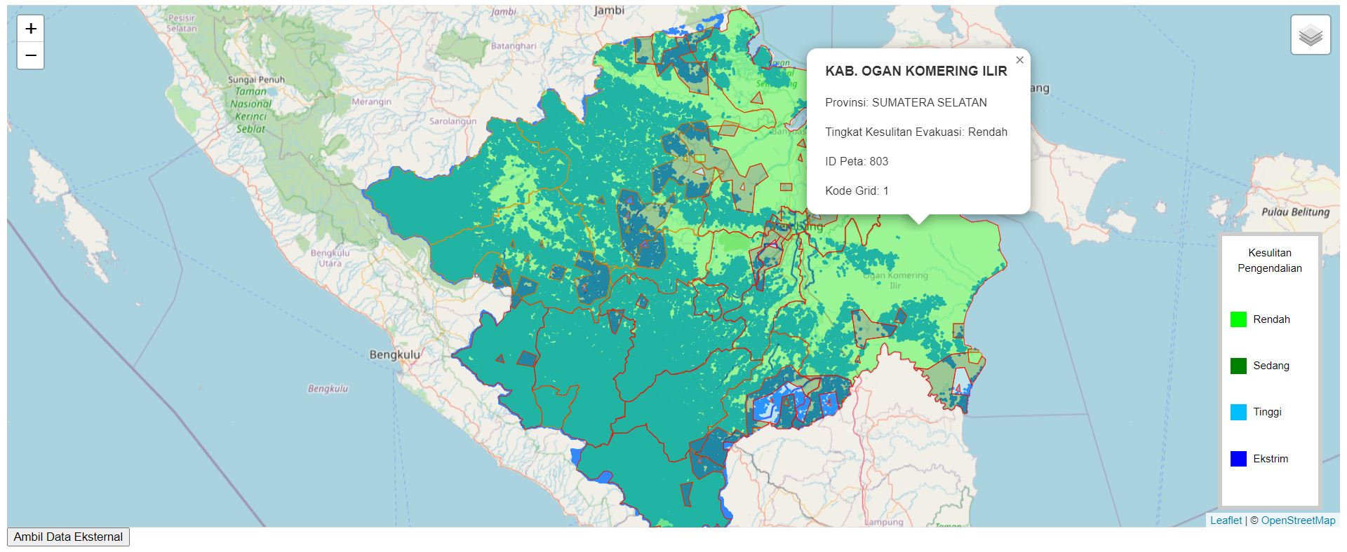

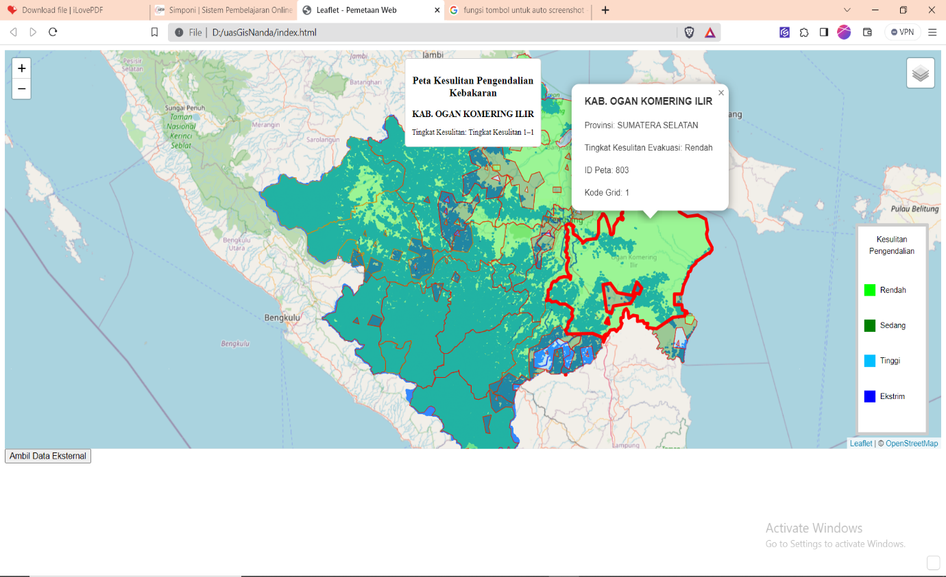

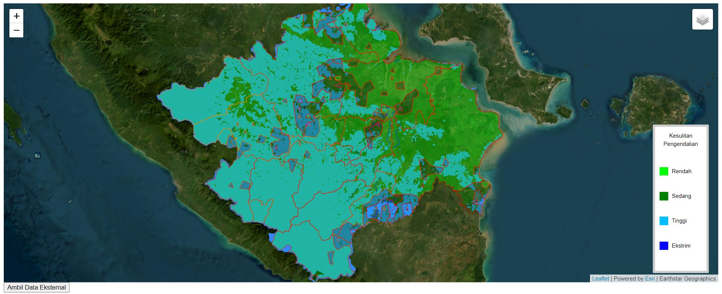

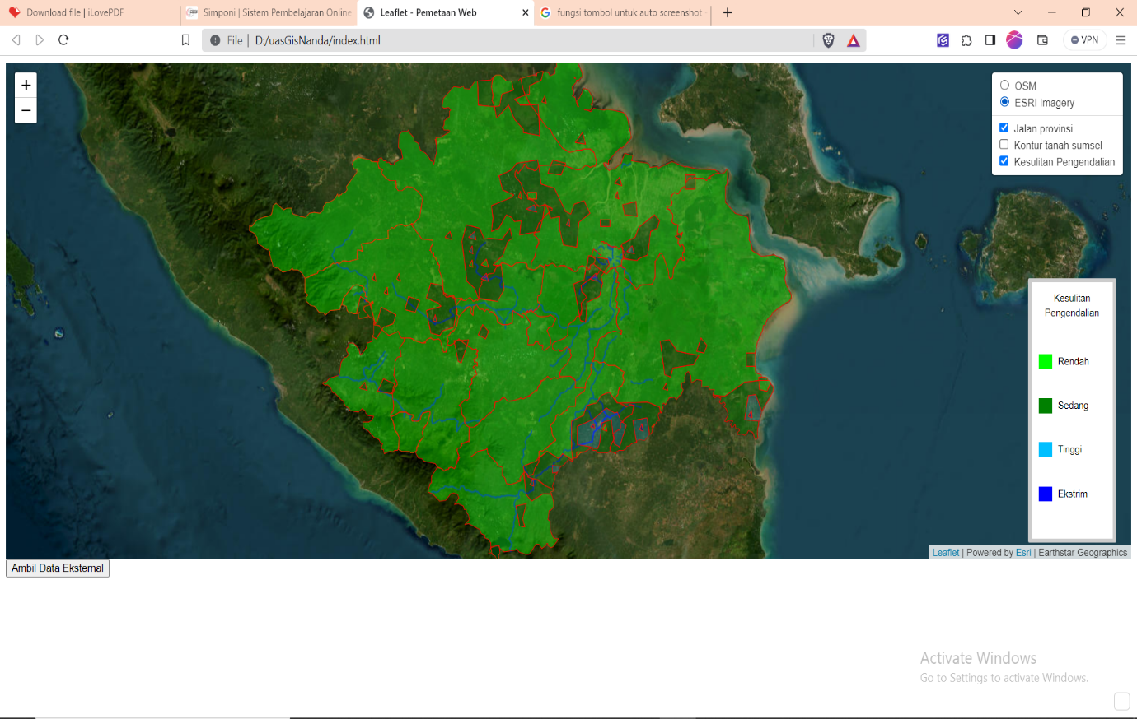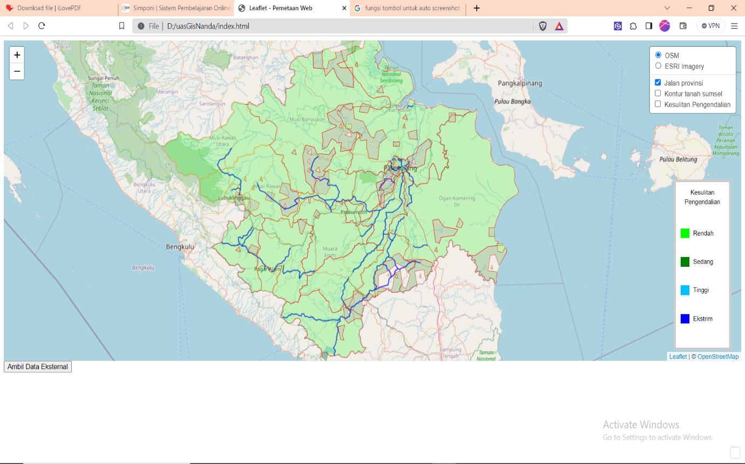

* + 1. **Peta Layout**

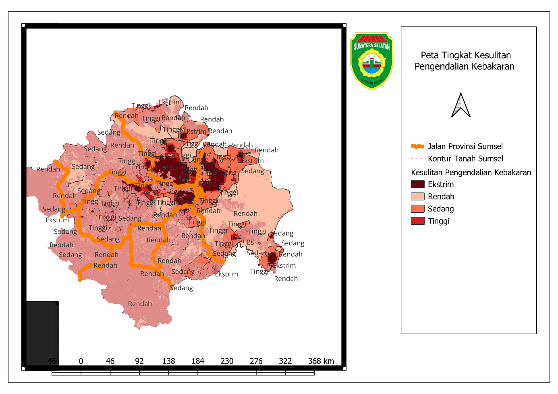

* + 1. **Koding Aplikasi**

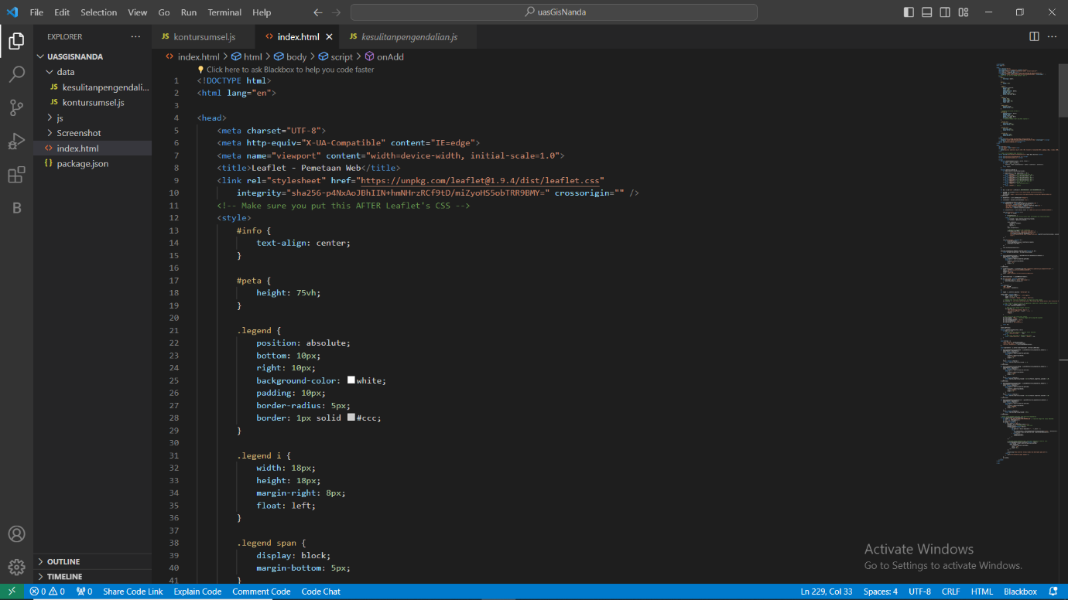

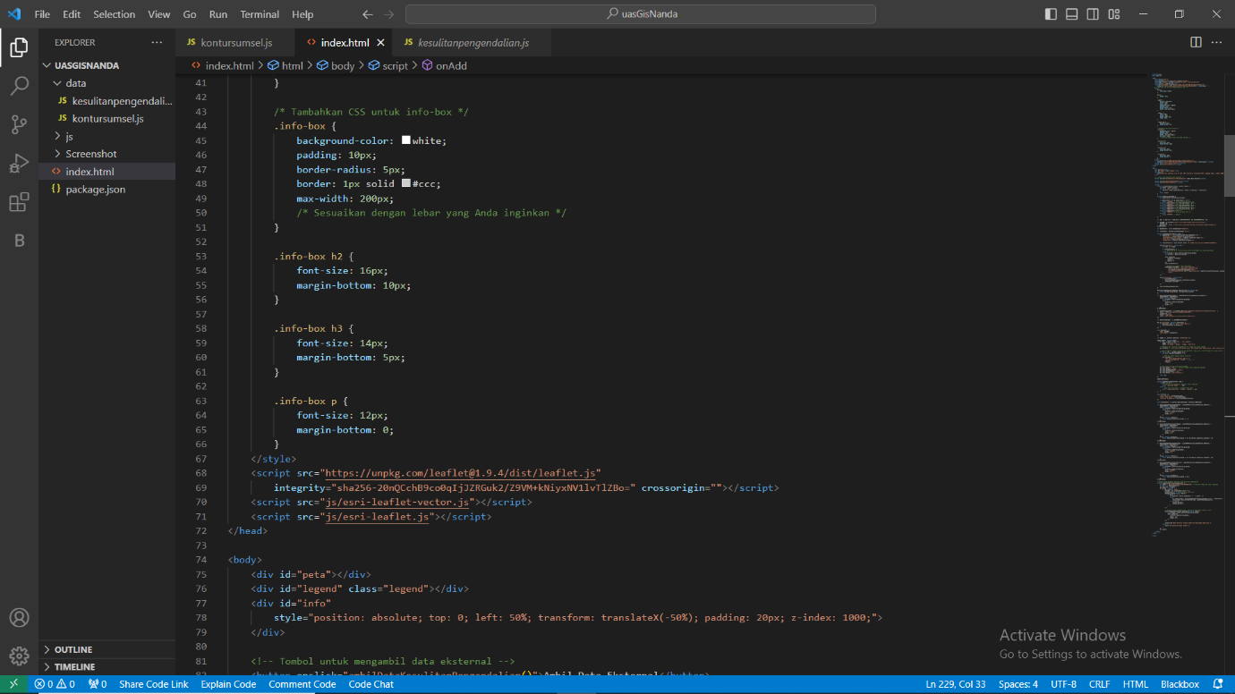

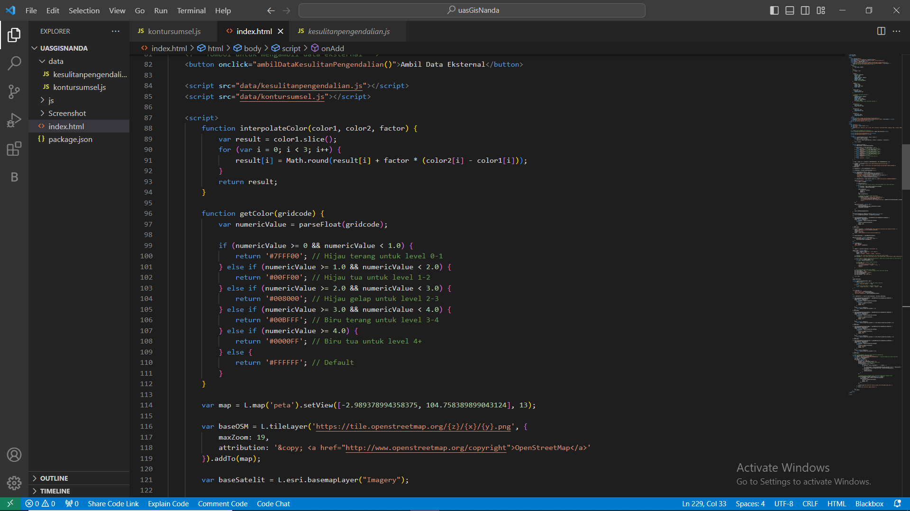

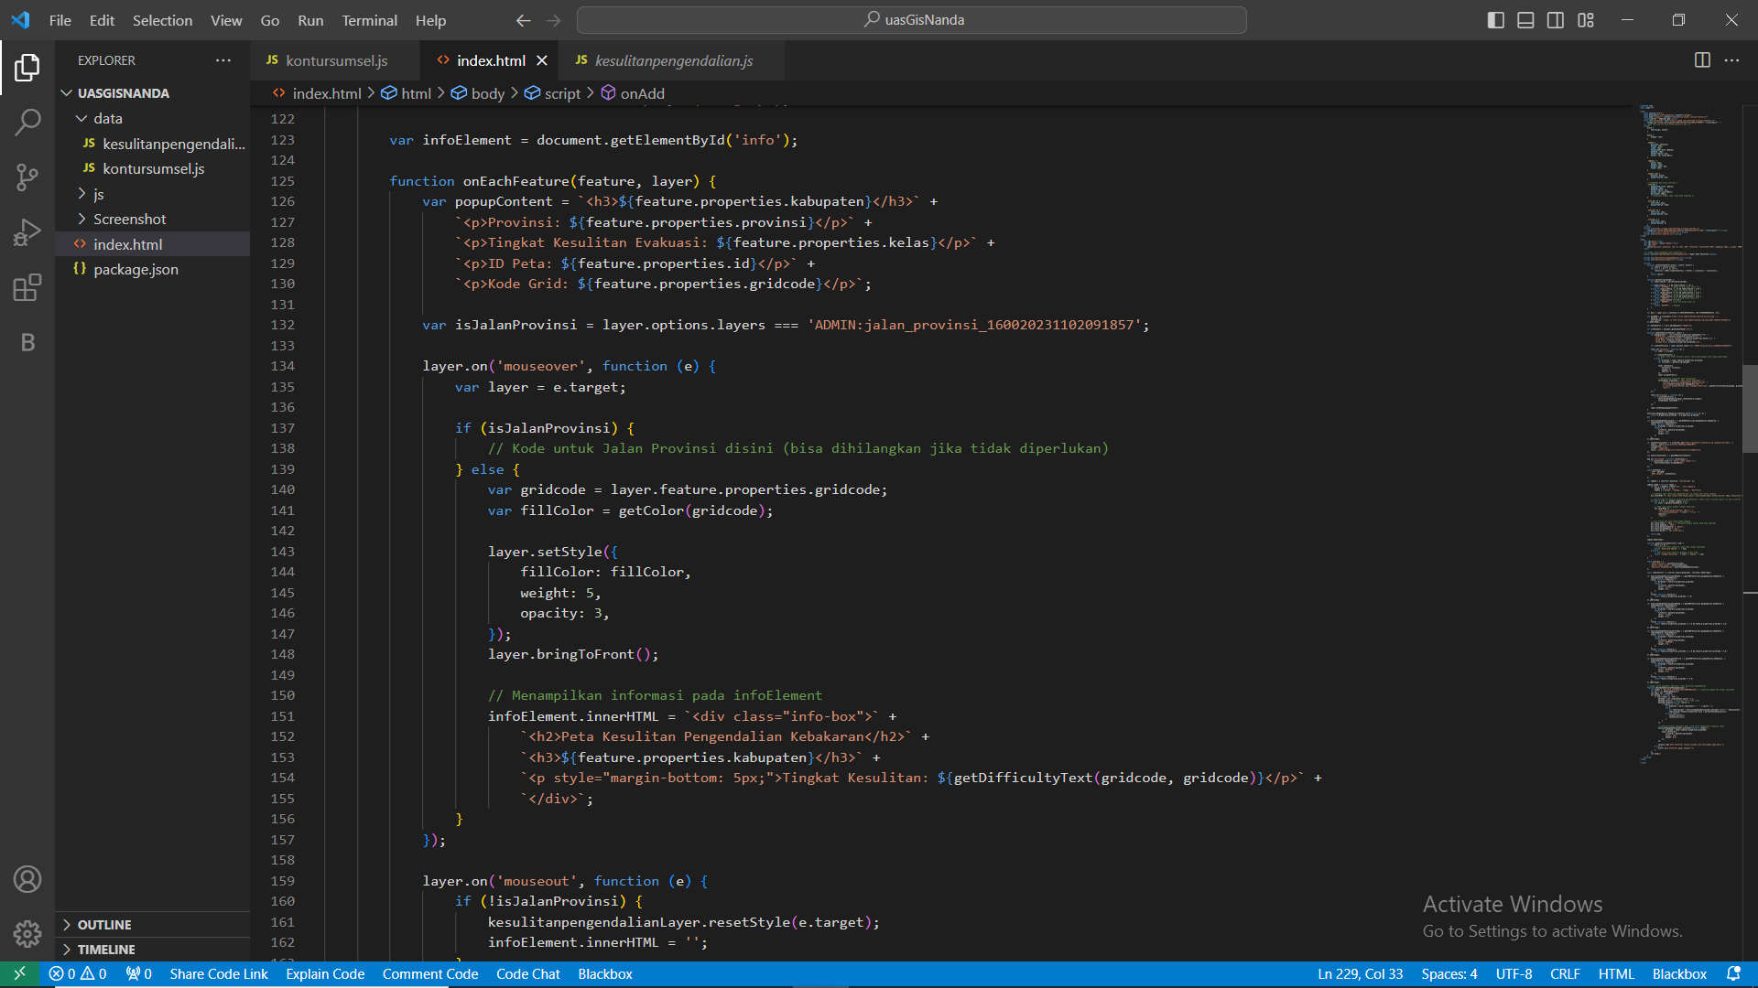

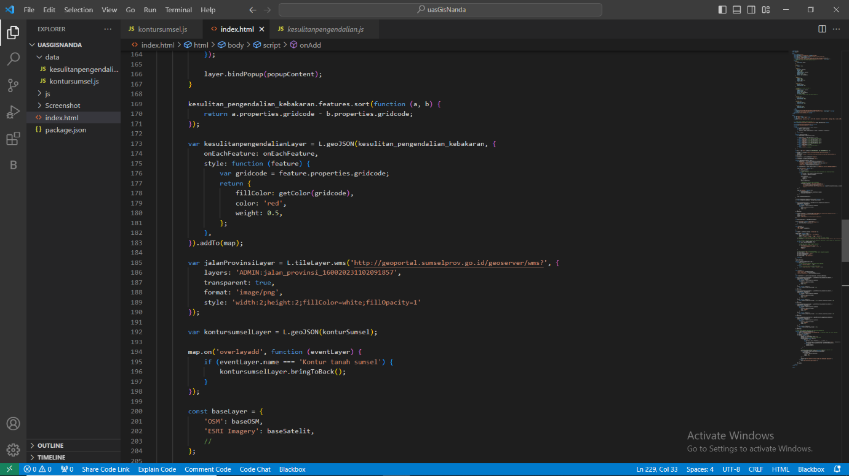

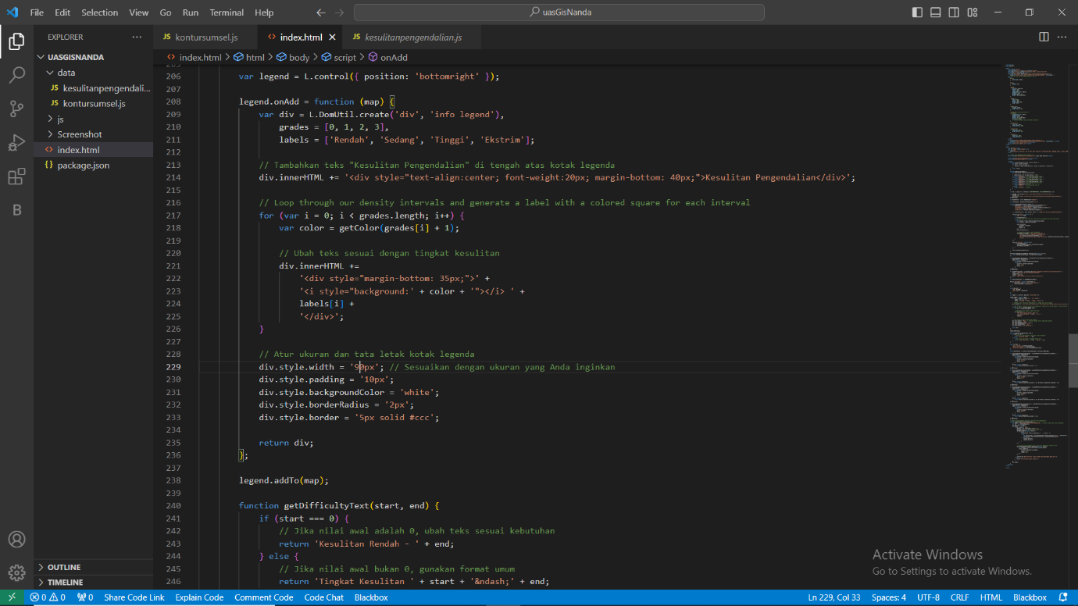

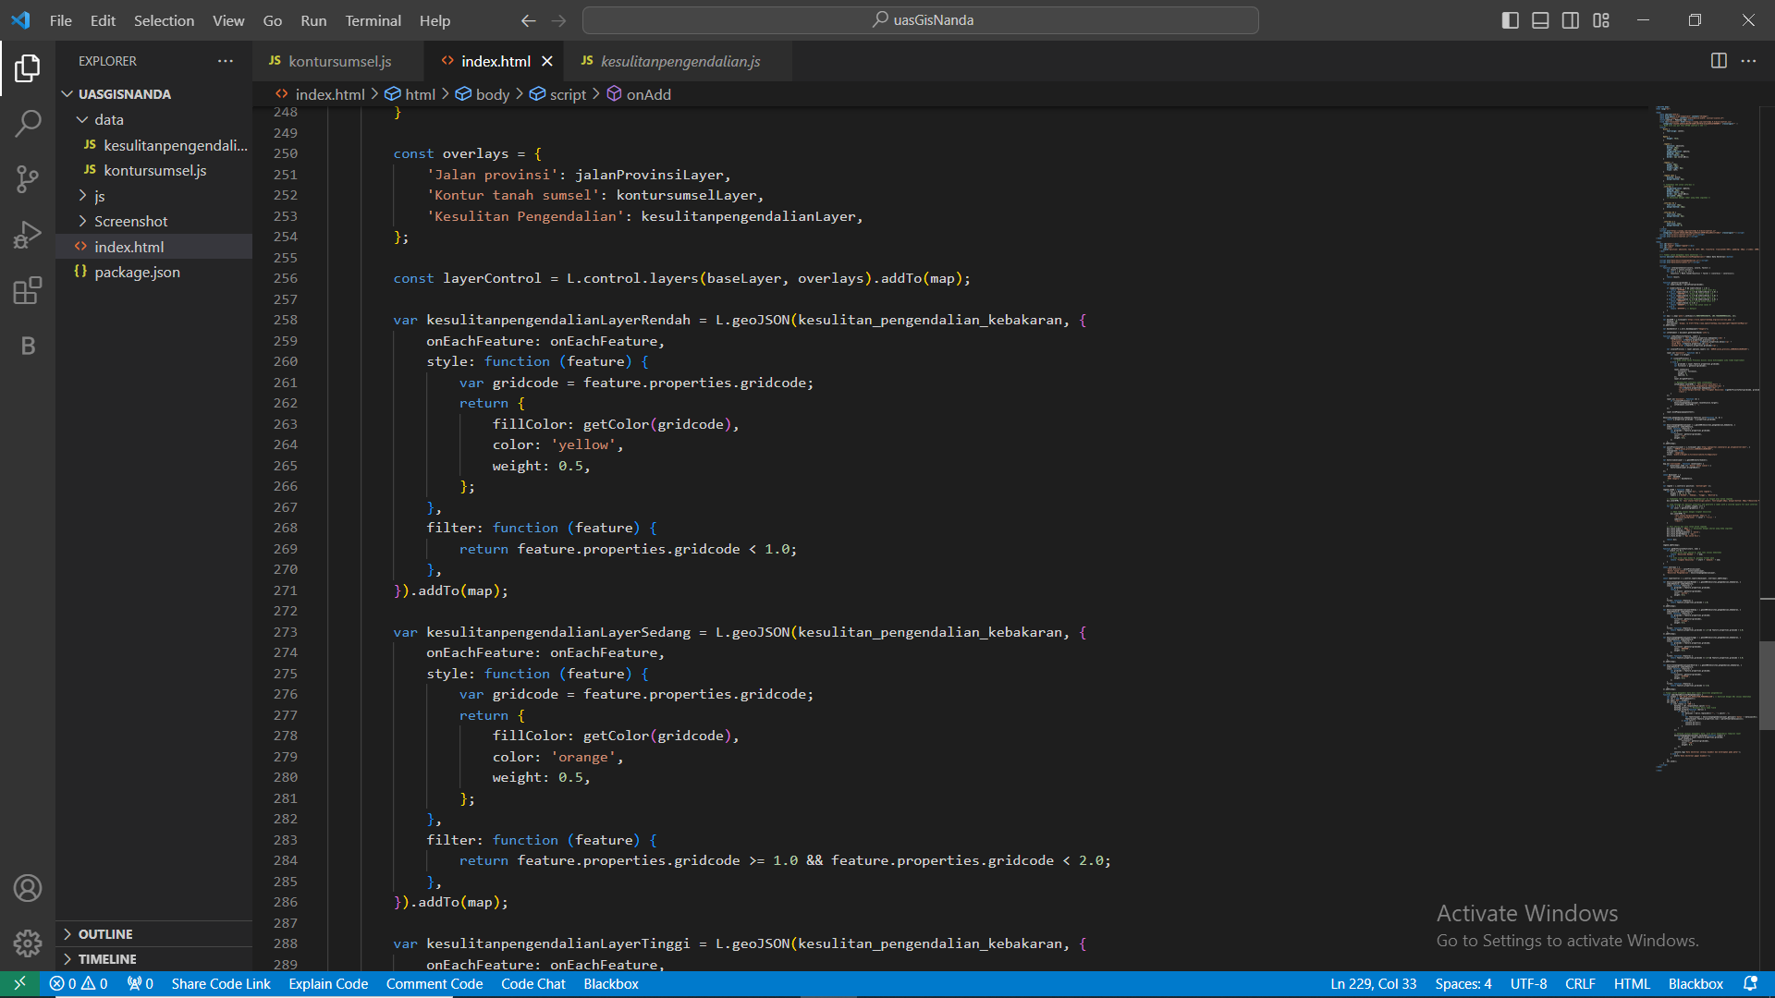

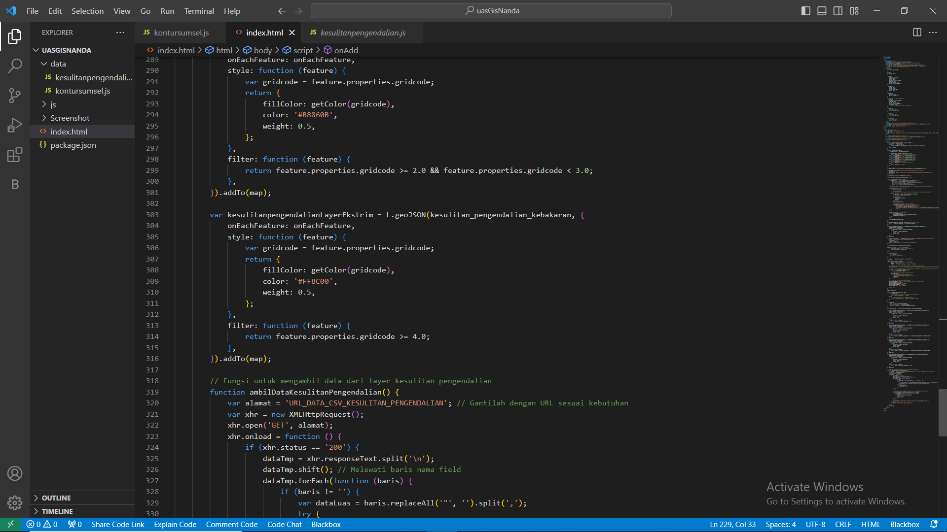

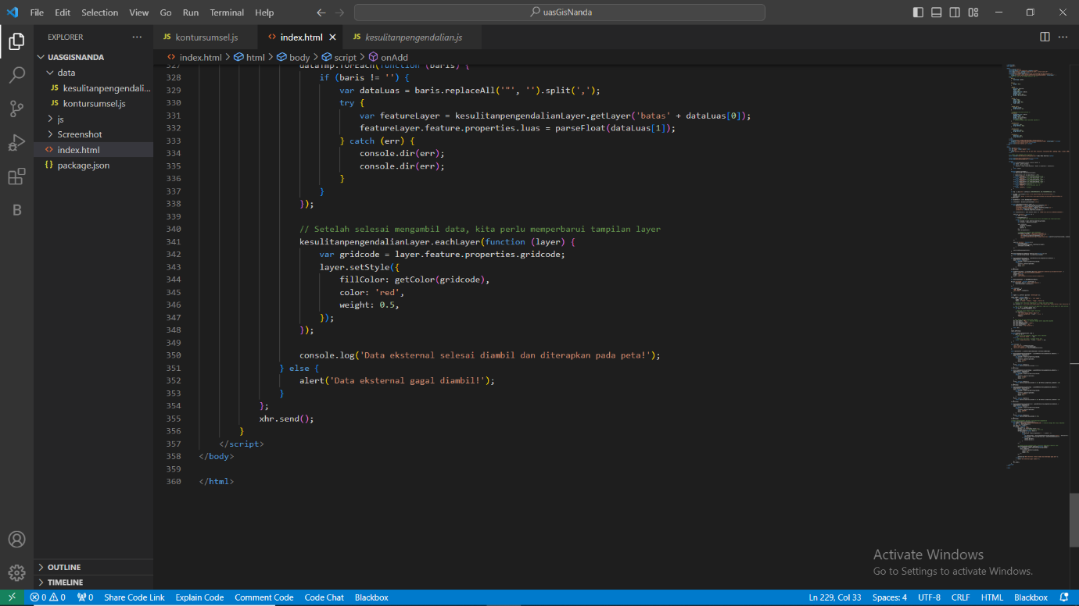

**BAB IV**

**Kesimpulan dan Saran**

1. **Kesimpulan**
2. **Saran**